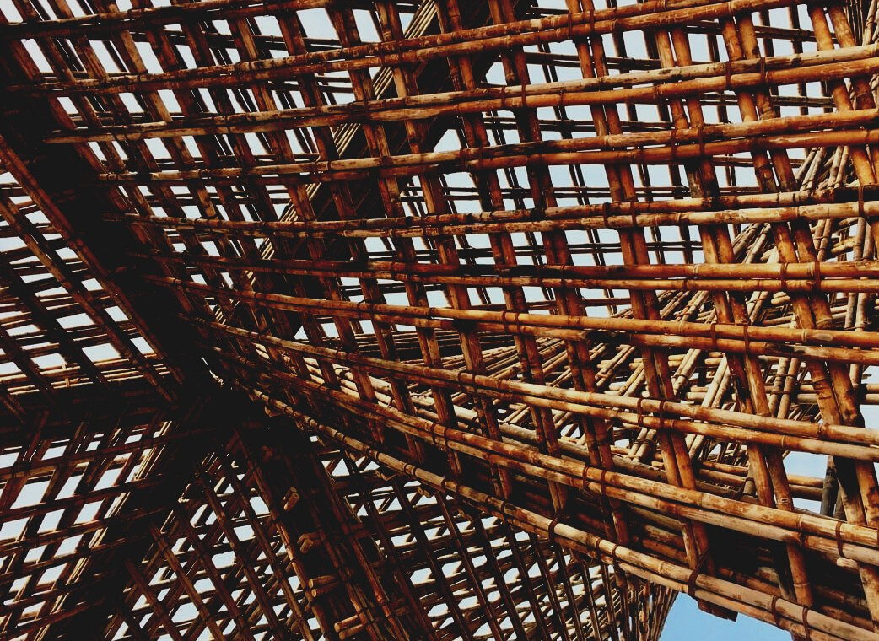

UPWOOD
Βελτίωση δεξιοτήτων των τεχνιτών οικοδομικών εργασιών στις μεθόδους ξύλινων κατασκευών για ενεργειακά κτήρια

UPWOOD
Up-skilling construction workers in wood construction methods for energy-efficient buildings

methods for energy-efficient buildings

UPWOOD
Up-skilling construction workers in wood construction methods for energy-efficient buildings

methods for energy-efficient buildings

UPWOOD
Up-skilling construction workers in wood construction methods for energy-efficient buildings

methods for energy-efficient buildings

UPWOOD
Up-skilling construction workers in wood construction methods for energy-efficient buildings

truction methods for energy-efficient buildings

UPWOOD
Up-skilling construction workers in wood construction methods for energy-efficient buildings

methods for energy-efficient buildings

UPWOOD
Up-skilling construction workers in wood construction methods for energy-efficient buildings

methods for energy-efficient buildings

UPWOOD
Up-skilling construction workers in wood construction methods for energy-efficient buildings

methods for energy-efficient buildings

UPWOOD
Up-skilling construction workers in wood construction methods for energy-efficient buildings

YΛΙΚΟ ΑΞΙΟΛΟΓΗΣΗΣ

4^{Η} ΜΑΘΗΣΙΑΚΗ ΕΝΟΤΗΤΑ

ΠΕΡΙΕΧΟΜΕΝΑ
1. ΠΕΡΙΕΧΟΜΕΝΑ 1
2. ΠΕΡΙΠΤΩΣΙΟΛΟΓΙΚΕΣ ΜΕΛΕΤΕΣ 3
ΜΕΛΕΤΗ ΠΕΡΙΠΤΩΣΗΣ 1 3
ΜΕΛΕΤΗ ΠΕΡΙΠΤΩΣΗΣ 2 6
ΜΕΛΕΤΗ ΠΕΡΙΠΤΩΣΗΣ 3 7
ΜΕΛΕΤΗ ΠΕΡΙΠΤΩΣΗΣ 4 8
ΜΕΛΕΤΗ ΠΕΡΙΠΤΩΣΗΣ 5 12
ΜΕΛΕΤΗ ΠΕΡΙΠΤΩΣΗΣ 6 15
ΜΕΛΕΤΗ ΠΕΡΙΠΤΩΣΗΣ 7 17
ΜΕΛΕΤΗ ΠΕΡΙΠΤΩΣΗΣ 8 20
ΜΕΛΕΤΗ ΠΕΡΙΠΤΩΣΗΣ 9 23
ΜΕΛΕΤΗ ΠΕΡΙΠΤΩΣΗΣ 10 25
ΜΕΛΕΤΗ ΠΕΡΙΠΤΩΣΗΣ 10 27
ΜΕΛΕΤΗ ΠΕΡΙΠΤΩΣΗΣ 11 29
3. ΕΡΩΤΗΣΕΙΣ ΚΑΙ ΑΠΑΝΤΗΣΕΙΣ (Συχνές Ερωτήσεις) 31
4. ΕΡΩΤΗΣΕΙΣ ΠΟΛΛΑΠΛΗΣ ΕΠΙΛΟΓΗΣ 37
5. ΠΕΡΙΠΤΩΣΙΟΛΟΓΙΚΕΣ ΜΕΛΕΤΕΣ & ΑΝΑΛΥΣΗ ΣΕΝΑΡΙΩΝ ΕΦΑΡΜΟΓΗΣ 44

ΠΕΡΙΠΤΩΣΙΟΛΟΓΙΚΕΣ ΜΕΛΕΤΕΣ

ΜΕΛΕΤΗ ΠΕΡΙΠΤΩΣΗΣ 1
Υπολογισμός της θερμότητας που μεταδίδεται μέσω ξύλινου τοίχου. Διαφορετικές περιπτώσεις.
4.1.1. H περίπτωση της Ισπανίας & της Ελλάδας
Απαιτείται να υπολογιστεί η απώλεια θερμότητας ενός συνηθισμένου σπιτιού από ξύλο. Για τον σκοπό αυτό, θα ληφθεί ως αναφορά ένας από τους περιμετρικούς τοίχους.
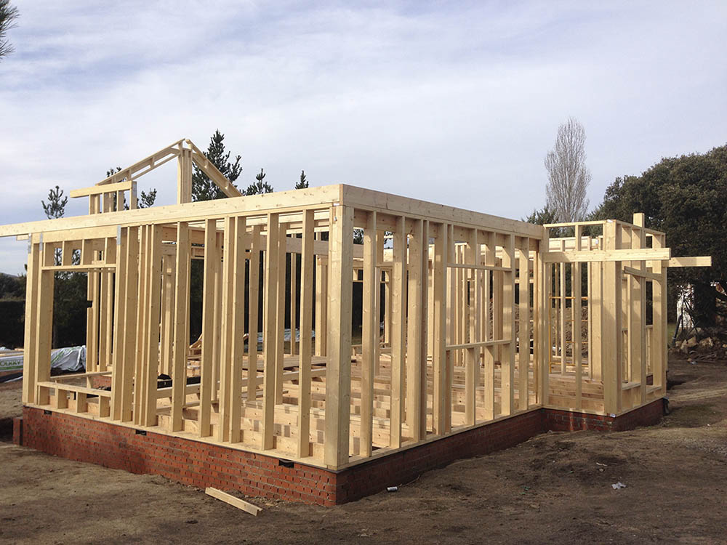
Εικ. 1. Κατασκευή ξύλινου πλαισίου
Πηγή 1. 100x100 Madera

Γι’ αυτήν την περίπτωση, είναι σημαντικό να παρατηρήσουμε ότι το κτήριο βρίσκεται σε ένα θερμό περιβάλλον, όπως η Ισπανία ή η Ελλάδα, πράγμα που σημαίνει ότι οι εξωτερικές θερμοκρασίες είναι μαλακές τον χειμώνα και μπορεί να είναι σκληρές το καλοκαίρι.
Αυτός ο τοίχος του σπιτιού είναι μέρος του ξύλινου πλαισίου του κτηρίου, όπου η δομή και τα ξύλινα πάνελ είναι κατασκευασμένα από σκανδιναβικό πεύκο (Nordic pine), το οποίο προέρχεται από τη Φινλανδία, και τα τμήματα μόνωσης κατασκευάζονται σύμφωνα με την οργανική μόνωση, και πιο συγκεκριμένα από ίνες ξύλου. Το ξύλο έχει θερμική αγωγιμότητα 0,20 W/m*Cº και η οργανική μόνωση έχει θερμική αγωγιμότητα 0,048 W/m*Cº.
Μερικά άλλα σημαντικά χαρακτηριστικά αυτών των στοιχείων είναι το πάχος κάθε στρώσης που συνθέτει το εξωτερικό τοίχωμα.
Σε αυτήν την περίπτωση, το περιμετρικό τοίχωμα αποτελείται από τα ακόλουθα στρώματα:
- Η εξωτερική επιφάνεια είναι κατασκευασμένη από ξύλινα πάνελ πάχους 5 cm.
- Η εσωτερική επιφάνεια είναι, επίσης, κατασκευασμένη από ξύλινα πάνελ πάχους 5 cm.
- Μεταξύ των ξύλινων πάνελ, υπάρχει ένα στρώμα οργανικής μόνωσης 30 cm, το οποίο στην περίπτωση αυτή είναι ίνες ξύλου.
Δεδομένων των προηγούμενων πληροφοριών:
Ποιο είναι το ποσοστό απώλειας θερμότητας ανά μονάδα επιφάνειας τοίχου;

Λύση:
Για τον υπολογισμό της μεταφοράς θερμότητας μέσω του τοίχου, θα εφαρμόσουμε τον «Νόμο του Fourier»:
Q $=U·A·dT=\left(\frac{1}{R}\right)·A·dT$

Όπου:
q= $\left(\frac{Q}{A}\right)$ Μεταφορά θερμότητας ανά μονάδα επιφάνειας ($\left(\frac{W}{A}\right)$, $\left(\frac{J}{A·s}\right)$)
$λ$ = Ολική θερμική αγωγιμότητα του υλικού $\left(\frac{W}{m·K}\right)$
s = Πάχος υλικού (m)
A = Επιφάνεια μεταφοράς θερμότητας ($m^{2}$)
R = $\frac{s}{λ}$ = Θερμική αντίσταση ($\frac{m^{2}·K}{W})$

U = Συντελεστής μεταφοράς θερμότητας ή θερμικής διαπερατότητας $\left(\frac{W}{m^{2}·K}\right)$
dT = $T_{1}-T_{2}$= Θερμοβαθμίδα - διαφορά σε σχέση με το υλικό (°C, °F)

Εκτός από τα δεδομένα που παρέχονται από την άσκηση, ελέγχοντας τα διάφορα τεχνικά έγγραφα, πρέπει να ληφθούν υπόψη τα ακόλουθα χαρακτηριστικά:
- Εσωτερικό πάνελ, θεωρώντας το ξύλο ως βαρύ κωνοφόρο: $λ$1 = 0.18 W/m·°C, s1=5 cm.
- Ίνες ξύλου: $λ$2= 0.040 W/m·°C, s2=25 cm.
- Εξωτερικό πάνελ: $λ$3 = 0.18 W/m·°C, s3=5 cm.
- Εσωτερική θερμοκρασία: Tin =20 °C.
- Εξωτερική θερμοκρασία: Tout=5 °C
Στη συνέχεια, για τον υπολογισμό της απώλειας θερμότητας ανά μονάδα επιφάνειας, χρησιμοποιώντας την εξίσωση του Fourier και τα δεδομένα που παρέχονται, λαμβάνουμε τα ακόλουθα αποτελέσματα:
q = $\frac{Q}{A}$ $=\left(\frac{1}{R}\right)·dT=(\frac{1}{\frac{s}{λ}})·{(T}_{1}-T_{2})$
Q $=U·A·dT=\left(\frac{1}{R}\right)·A·dT$

q = $\frac{Q}{A}$ $=\left(\frac{\text{1}}{\frac{0.05}{0.18}+\frac{0.25}{0.040}+\frac{0.05}{0.18}}\right)(\frac{W}{m^{2}·\text{°}\text{C}})·\left(20-5\right)(\text{°}\text{C})=0.1469·15=$ 2.21 $\left(\frac{W}{m^{2}} \right)$
Το ποσό της απώλειας θερμότητας ανά μονάδα επιφάνειας που λαμβάνεται είναι 2,21 $\left(\frac{W}{m^{2}} \right)$.

ΜΕΛΕΤΗ ΠΕΡΙΠΤΩΣΗΣ 2
Ακολουθώντας την ίδια τυπολογία με εκείνη της Μελέτης Περίπτωσης 1, σε αυτήν την περίπτωση η ανάπτυξη της μελέτης περίπτωσης θα εξετάσει διαφορετικές τοποθεσίες και τα δυσμενή κλίματά τους. Αυτές θα ήταν η περίπτωση τοποθεσιών όπως η Αυστρία ή η Λετονία.
Χρησιμοποιώντας την ίδια διαδικασία με αυτήν της προηγούμενης μελέτης περίπτωσης, θα χρησιμοποιηθούν τα ακόλουθα δεδομένα, προκειμένου να εξαχθεί το ποσό απώλειας θερμότητας ανά μονάδα επιφάνειας τοίχου.
- Εσωτερικό πάνελ, θεωρώντας το ξύλο ως βαρύ κωνοφόρο: $λ$1 = 0.18 W/m·°C, s1=5 cm.
- Ίνες ξύλου: $λ$2= 0.040 W/m·°C, s2=25 cm.
- Εξωτερικό πάνελ: $λ$3 = 0.18 W/m·°C, s3=5 cm.
- Εσωτερική θερμοκρασία: Tin=20 °C.
- Εξωτερική θερμοκρασία: Tout=0 °C.
Γι’ αυτόν τον λόγο, προκειμένου να υπολογιστεί η απώλεια θερμότητας ανά μονάδα επιφάνειας, χρησιμοποιώντας την εξίσωση του Fourier και τα δεδομένα που παρέχονται, λαμβάνουμε τα ακόλουθα αποτελέσματα:
q = $\frac{Q}{A}$ $=\left(\frac{1}{R}\right)·dT=(\frac{1}{\frac{s}{λ}})·{(T}_{1}-T_{2})$
Q $=U·A·dT=\left(\frac{1}{R}\right)·A·dT$

q = $\frac{Q}{A}$ $=\left(\frac{\text{1}}{\frac{0.05}{0.18}+\frac{0.25}{0.040}+\frac{0.05}{0.18}}\right)(\frac{W}{m^{2}·\text{°}\text{C}})·\left(20-0\right)(\text{°}\text{C})=0.1469·20=$ 2.94 $\left(\frac{W}{m^{2}} \right)$
Το ποσό της απώλειας θερμότητας ανά μονάδα επιφάνειας που λαμβάνεται είναι 2,94 $\left(\frac{W}{m^{2}} \right)$.

ΜΕΛΕΤΗ ΠΕΡΙΠΤΩΣΗΣ 3
Ακολουθώντας την ίδια τυπολογία με εκείνη των περιπτωσιολογικών μελετών 1 και 2, σε αυτήν την περίπτωση η ανάπτυξη της μελέτης περίπτωσης θα εξετάσει διαφορετικές τοποθεσίες και τα δυσμενή κλίματά τους. Αυτές θα ήταν η περίπτωση τοποθεσιών όπως η Φινλανδία, όπου οι θερμοκρασίες τον χειμώνα είναι συνήθως πολύ χαμηλές.
Χρησιμοποιώντας την ίδια διαδικασία με αυτήν της προηγούμενης μελέτης περίπτωσης, θα χρησιμοποιηθούν τα ακόλουθα δεδομένα, προκειμένου να εξαχθεί το ποσό απώλειας θερμότητας ανά μονάδα επιφάνειας τοίχου.
- Εσωτερικό πάνελ, θεωρώντας το ξύλο ως βαρύ κωνοφόρο: $λ$1 = 0.18 W/m·°C, s1=5 cm.
- Ίνες ξύλου: $λ$2= 0.040 W/m·°C, s2=25 cm.
- Εξωτερικό πάνελ: $λ$3 = 0.18 W/m·°C, s3=5 cm.
- Εσωτερική θερμοκρασία: Tin=20 °C.
- Εξωτερική θερμοκρασία: Tout=-10 °C.
Για αυτόν τον λόγο, προκειμένου να υπολογιστεί η απώλεια θερμότητας ανά μονάδα επιφάνειας, χρησιμοποιώντας την εξίσωση του Fourier και τα δεδομένα που παρέχονται, λαμβάνουμε τα ακόλουθα αποτελέσματα:
q = $\frac{Q}{A}$ $=\left(\frac{1}{R}\right)·dT=(\frac{1}{\frac{s}{λ}})·{(T}_{1}-T_{2})$
Q $=U·A·dT=\left(\frac{1}{R}\right)·A·dT$

q = $\frac{Q}{A}$ $=\left(\frac{\text{1}}{\frac{0.05}{0.18}+\frac{0.25}{0.040}+\frac{0.05}{0.18}}\right)(\frac{W}{m^{2}·\text{°}\text{C}})·\left(20-(-10)\right)(\text{°}\text{C})=0.1469·30=$ 3.6$\left(\frac{W}{m^{2}} \right)$
Το ποσό της απώλειας θερμότητας ανά μονάδα επιφάνειας που λαμβάνεται είναι 3.6 $\left(\frac{W}{m^{2}} \right)$.

ΜΕΛΕΤΗ ΠΕΡΙΠΤΩΣΗΣ 4
Σύγκριση εξοικονόμησης ενέργειας μεταξύ διαφορετικών υλικών ξύλου.
Για να γίνει ο σωστός σχεδιασμός ενός κτηρίου, είναι απαραίτητο να γνωρίζουμε τις ιδιότητες των επιλεγμένων υλικών.
Στην περίπτωση του ξύλου, μπορούμε να βρούμε διάφορους τύπους, αν και δεν έχουν τις ίδιες ιδιότητες. Γι’ αυτό είναι πολύ σημαντικό να γνωρίζουμε ορισμένα χαρακτηριστικά από κάθε συγκεκριμένο υλικό ξύλου.
Για αυτόν τον λόγο, πρέπει να υπολογίσουμε τη μετάδοση θερμότητας των τοίχων, ανάλογα με τον τύπο του ξύλου που το συνθέτει. Για να το κάνουμε πιο εύκολο, θα κάνουμε μια διαφοροποίηση μεταξύ κωνοφόρων και φυλλοβόλων τύπων ξύλου.
Το ξύλο από κωνοφόρα δέντρα έχει χαμηλότερη θερμική διαπερατότητα από τον φυλλοβόλο τύπο ξύλου. Αυτός είναι ο λόγος για τον οποίο τα κωνοφόρα ξύλα έχουν μια καλύτερη συμπεριφορά ενάντια στην απώλεια θερμότητας και, ως εκ τούτου, καλύτερα αποτελέσματα στη βιωσιμότητα, καθώς λειτουργούν ως καλύτερα μονωτικά συστήματα.

Σε αυτήν την περίπτωση θα μελετήσουμε και θα κάνουμε μια σύγκριση μεταξύ μερικών από τα πιο κοινά υλικά ξυλείας για κατασκευή:
- Σκανδιναβικό πεύκο
- Δρυς
- Έλατο

Ανάλογα με τον τύπο του ξύλου, η εσωτερική σύνθεση έχει διαφορετική συμπεριφορά ως προς τη θερμική μόνωση. Γι 'αυτό είναι σημαντικό να γνωρίζουμε τις ιδιότητες του υλικού που έχει επιλεχθεί για την κατασκευή.

Τα τρία υλικά που πρόκειται να αναλύσουμε είναι τα ακόλουθα:
Σκανδιναβικό πεύκο

Έλατο

Δρυςς

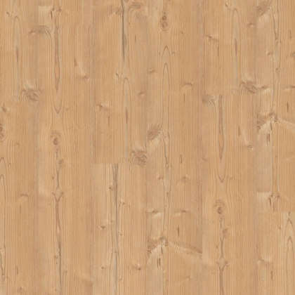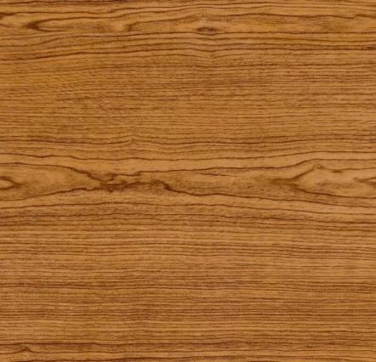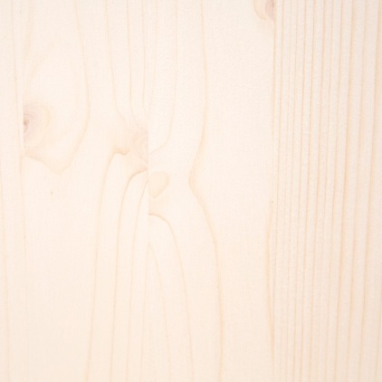
Όπως φαίνεται στην προηγούμενη μελέτη περίπτωσης, η τιμή U είναι η πιο χαρακτηριστική για τον έλεγχο της συμπεριφοράς του υλικού στον τοίχο. Ορίζει τη θερμική διαπερατότητα του τοίχου.
Και για τις δύο περιπτώσεις, θα θεωρήσουμε μια ξύλινη σανίδα πάχους 10 cm ως τοίχο.
Το σκανδιναβικό πεύκο, ως βαρύ ξύλο κωνοφόρων, έχει τιμή θερμικής διαπερατότητας 0,18 W/m·K.
Η δρυς, ως φυλλοβόλο ξύλο με το μισό βάρος, έχει τιμή θερμικής διαπερατότητας 0,18 W/m·K.
Το έλατο, ως ξύλο κωνοφόρου με το μισό βάρος, έχει τιμή θερμικής διαπερατότητας 0,15 W/m·K.
Δεδομένων αυτών των πληροφοριών,
ποια είναι η τιμή U των διαφορετικών υλικών ξύλου που σκοπεύουμε να μελετήσουμε;
Και,
ποιο έχει καλύτερη συμπεριφορά όσον αφορά στην εξοικονόμηση ενέργειας;

Λύση:
Με σκοπό τον υπολογισμό της μεταφοράς θερμότητας μέσω της σανίδας, θα χρησιμοποιήσουμε την ακόλουθη έκφραση:
U = $\frac{1}{R}=\frac{1}{s/λ}=\frac{λ}{s}$

Όπου:
U = Συντελεστής μεταφοράς θερμότητας ή θερμικής διαπερατότητας $\left(\frac{W}{m^{2}·K}\right)$
$λ$ = Ολική θερμική αγωγιμότητα του υλικού $\left(\frac{W}{m·K}\right)$
s = Πάχος υλικού (m)
R = $\frac{s}{λ}$ = Θερμική αντίσταση ($\frac{m^{2}·K}{W})$
Με τα δεδομένα που παρέχονται από την άσκηση, ελέγχοντας τον τεχνικό κώδικα δόμησης (CTE), μπορούν να εντοπιστούν:
- Σκανδιναβικό πεύκο, θεωρώντας το ξύλο ως βαρύ κωνοφόρο: $λ$1 = 0.18 W/m·°C, s1=10 cm.
- Δρυς: θεωρώντας το ως φυλλοβόλο ξύλο με το μισό βάρος: $λ$2= 0.18 W/m·°C, s2=10 cm.
- Έλατο: θεωρώντας το ως ξύλο κωνοφόρου με το μισό βάρος: $λ$3 = 0.15 W/m·°C, s3=10 cm.
- Εσωτερική θερμοκρασία: Tin=20 °C.
- Εξωτερική θερμοκρασία: Tout=5 °C.
Για να λάβουμε τη θερμική διαπερατότητα U κάθε υλικού, θα λάβουμε τη θερμική αντίσταση R, με τις δεδομένες τιμές e και $λ$.

Για τον υπολογισμό της μεταφοράς θερμότητας κάθε υλικού ανά μονάδα επιφάνειας, χρησιμοποιώντας τη δεδομένη εξίσωση και τα δεδομένα που παρέχονται:
U = $\frac{λ}{s}=\frac{0,18}{0,1}=1,8\frac{W}{m^{2}·\text{°}\text{C}}$
Σκανδιναβικό πεύκο
U = $\frac{λ}{s}=\frac{0,18}{0,1}=1,8\frac{W}{m^{2}·\text{°}\text{C}}$
U = $\frac{1}{R}=\frac{1}{s/λ}=\frac{λ}{s}$
Δρυς
U = $\frac{λ}{s}=\frac{0,15}{0,1}=1,5\frac{W}{m^{2}·\text{°}\text{C}}$
Έλατο

Λαμβάνοντας υπόψη τις τιμές θερμικής διαπερατότητας κάθε είδους ξύλου, μπορούμε να συμπεράνουμε ότι:
το ξύλο με τις καλύτερες τιμές θερμικής μόνωσης είναι το έλατο.
U = $\frac{λ}{s}=\frac{0,15}{0,1}=1,5\frac{W}{m^{2}·\text{°}\text{C}}$

Έλατο
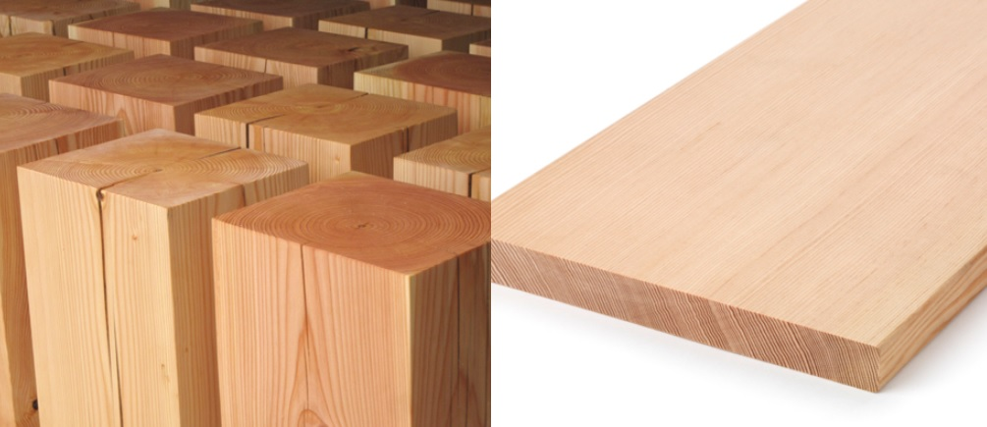

ΜΕΛΕΤΗ ΠΕΡΙΠΤΩΣΗΣ 5
Σύγκριση εξοικονόμησης ενέργειας μεταξύ διαφορετικών κατασκευαστικών συστημάτων όσον αφορά στη θερμική διαπερατότητα.
Ο στόχος της εφαρμογής των ξύλινων κατασκευών είναι η αντικατάσταση των συμβατικών κατασκευαστικών συστημάτων, τα οποία παρουσιάζουν διάφορα ζητήματα όσον αφορά στη βιωσιμότητα.
Ωστόσο, για να ελέγξετε εάν αυτές οι λύσεις ξυλείας είναι οι βέλτιστες για τη χρήση τους, είναι πολύ σημαντικό να επαληθεύσετε εάν θα επιτευχθούν όλοι οι στόχοι όσον αφορά στη μόνωση και να διαπιστώσετε εάν παρουσιάζουν ακόμη και βελτιώσεις σε σύγκριση με τις συμβατικές λύσεις.
Στη συνέχεια,
δεδομένων των τριών διαφορετικών συστημάτων κατασκευής τοίχων, ποιες είναι οι τιμές θερμικής διαπερατότητας καθενός από αυτά;
Και,
Ποιο παρουσιάζει καλύτερη συμπεριφορά;
Για την ανάπτυξη της μελέτης περίπτωσης, παρέχονται τα ακόλουθα δεδομένα:
- Η απώλεια θερμότητας κάθε λύσης υπολογίζεται σε $\frac{W}{m^{2}}$.
- Θα ληφθούν, επίσης, υπόψη τα απαραίτητα στρώματα για την προετοιμασία αυτών των τοίχων.
- Αυτά είναι τα τρία συστήματα κατασκευής τοίχων για μελέτη:
Τοίχος από ξύλινο πλαίσιο
Κεραμικά πλακάκια τοίχου
Τοίχος από σκυρόδεμα
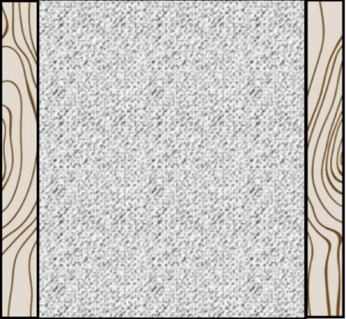
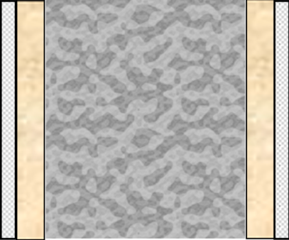
AIR

Λύση

Με τα δεδομένα που παρέχονται από την άσκηση, ελέγχοντας τον CTE, μπορούν να προσδιοριστούν οι ακόλουθες θερμικές αγωγιμότητες και τα πάχη για κάθε κατασκευαστική λύση.

Κεραμικά πλακάκια τοίχου:
- Εσωτερικό πάνελ, πάνελ από σοβά: $λ$1 = 0.25W/m·°C, s1=1 cm.
- Διάκενο: $λ$2= 0.024 W/m·°C, s2= 5 cm.
- Μόνωση, λιθοβάμβακας: $λ$3 = 0.18 W/m·°C, s3=5 cm.
- Κεραμικά πλακάκια τοίχου: $λ4$ = 0.35 W/m·°C, s4=24 cm.

Τοίχος από σκυρόδεμα:
- Εξωτερικό/εσωτερικό πάνελ, σοβάς: $λ$1 = 0.25 W/m·°C, s1=1 cm.
- Μόνωση, λιθοβάμβακας: $λ$2= 0.018 W/m·°C, s2=5 cm.
- Οπλισμένο σκυρόδεμα: $λ$3 = 2 W/m·°C, s3=20 cm.

Τοίχος από ξύλινο πλαίσιο:
- Εσωτερικό πάνελ, ξύλινα πάνελ: $λ$1 = 0.18 W/m·°C, s1=5 cm.
- Ίνες ξύλου: $λ$2= 0.040 W/m·°C, s2=25 cm.
- Εξωτερικό πάνελ, ξύλινα πάνελ: $λ$3 = 0.18 W/m·°C, s3=3 cm.

Για τον υπολογισμό της μεταφοράς θερμότητας μέσω του τοίχου, θα εφαρμόσουμε τον «Νόμο του Fourier»:
$U=\frac{1}{R}$ = $\frac{1}{\frac{s1}{λ1}+\frac{s2}{λ2}+\frac{s3}{λ3}…}$
Q $=U·A·dT=\left(\frac{1}{R}\right)·A·dT$

Όπου:
q= $\left(\frac{Q}{A}\right)$ Μεταφορά θερμότητας ανά μονάδα επιφάνειας ($\left(\frac{W}{A}\right)$, $\left(\frac{J}{A·s}\right)$)
$λ$ = Ολική θερμική αγωγιμότητα του υλικού $\left(\frac{W}{m·K}\right)$
s = Πάχος υλικού (m)
A = Επιφάνεια μεταφοράς θερμότητας ($m^{2}$)
R = $\frac{s}{λ}$ = Θερμική αντίσταση ($\frac{m^{2}·K}{W})$
U = Συντελεστής μεταφοράς θερμότητας ή θερμικής διαπερατότητας $\left(\frac{W}{m^{2}·K}\right)$
dT = $T_{1}-T_{2}$= Θερμοβαθμίδα - διαφορά σε σχέση με το υλικό (°C, °F).

Αναπτύσσοντας τον τύπο, θα εκφραζόταν ως εξής:

Q $=U·A·dT=\left(\frac{1}{R}\right)·A·dT$ q = $\frac{Q}{A}$ $=\left(\frac{1}{R}\right)·dT=(\frac{1}{\frac{s}{λ}})·{(T}_{1}-T_{2})$
Στη συνέχεια, η μεταφορά θερμότητας για κάθε κατασκευαστική λύση θα ήταν η ακόλουθη:

- Κεραμική
AIR

q = $\frac{Q}{A}$ $=\left(\frac{\text{1}}{\frac{0.01}{0.25}+\frac{0.05}{0.024}+\frac{0.05}{0.018}+\frac{0.24}{0.35}}\right)\left(\frac{W}{m^{2}·\text{°C}}\right)·\left(20-5\right)\left(\text{°C}\right)$ $=0.182·15=$ 2.72 $\left(\frac{W}{m^{2}} \right)$

- Σκυρόδεμα
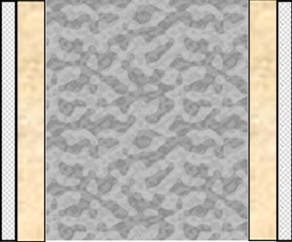

q = $\frac{Q}{A}$ $=\left(\frac{\text{1}}{\frac{0.01}{0.25}+\frac{0.05}{0.018}+\frac{0.2}{2.5}+\frac{0.05}{0.018}+\frac{0.01}{0.25}}\right)\left(\frac{W}{m^{2}·\text{°C}}\right)·\left(20-5\right)\left(\text{°C}\right)=0.1754·15= 2.63\left(\frac{W}{m^{2}} \right)$

- Ξύλο

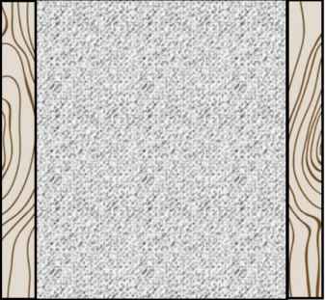

q = $\frac{Q}{A}$ $=\left(\frac{\text{1}}{\frac{0.05}{0.18}+\frac{0.25}{0.040}+\frac{0.05}{0.18}}\right)(\frac{W}{m^{2}·\text{°C}})·\left(20-5\right)(\text{°C})=0.1469·15=$ 2.21 $\left(\frac{W}{m^{2}} \right)$

Δεδομένων των τιμών θερμικής διαπερατότητας κάθε λύσης τοιχώματος, μπορούμε να συμπεράνουμε ότι:
ο τοίχος με τις καλύτερες τιμές θερμικής μόνωσης είναι ο ξύλινος.

Τοίχος από ξύλινο πλαίσιο q = $\frac{Q}{A}$ $=$ 2.21 $\left(\frac{W}{m^{2}} \right)$

ΜΕΛΕΤΗ ΠΕΡΙΠΤΩΣΗΣ 6
Σύγκριση εξοικονόμησης ενέργειας μεταξύ διαφορετικών κατασκευαστικών συστημάτων όσον αφορά στο κόστος της διαδικασίας.

Ο στόχος της εφαρμογής των ξύλινων κατασκευών είναι η αντικατάσταση των συμβατικών κατασκευαστικών συστημάτων, τα οποία παρουσιάζουν διάφορα ζητήματα όσον αφορά στη βιωσιμότητα.
Ωστόσο, στην πραγματική ζωή όλες οι εταιρείες αναζητούν τον φθηνότερο τρόπο για να ολοκληρώσουν τα κατασκευαστικά τους συστήματα. Στη συνέχεια, δεδομένων των τριών διαφορετικών συστημάτων κατασκευής τοίχων, ποιο είναι το κόστος καθενός για την κατασκευή ενός τοίχου;

Και, ποιο έχει την καλύτερη τιμή;

Λύση:

- Σε αυτές τις περιπτώσεις θα ληφθεί υπόψη μόνο το κόστος επεξεργασίας των κύριων υλικών και των μονωτικών υλικών.
- Γι’ αυτό, το κόστος όλων των υλικών και των αντίστοιχων κατασκευαστικών συστημάτων τοίχου θα καθορίσει τη συνολική τιμή της διαδικασίας.
- Αυτά είναι τα τρία συστήματα κατασκευής τοίχων για μελέτη:

Κεραμικά πλακάκια τοίχου Τοίχος από σκυρόδεμα Τοίχος από ξύλινο πλαίσιο
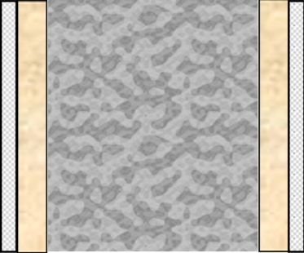
AIR

- Κεραμικά πλακάκια τοίχου
- Κόστος υλικού:
Μόνωση: Λιθοβάμβακας = 5€ $m^{2}$
Κύριο υλικό: Κεραμικά πλακάκια = 9,19€ $m^{2}$

- Κόστος κατασκευής:
Μόνωση: Λιθοβάμβακας = 3,70€ $m^{2}$
Κύριο υλικό: Κεραμικά πλακάκια = 14,2€ $m^{2}$

- Συνολικό κόστος:
Μόνωση: Λιθοβάμβακας = 8,70€ $m^{2}$
Κύριο υλικό: Κεραμικά πλακάκια = 23,4€ $m^{2}$

- Τοίχος από σκυρόδεμα
- Κόστος υλικού:
Μόνωση: Λιθοβάμβακας = 10€ $m^{2}$
Κύριο υλικό: Οπλισμένο σκυρόδεμα = 80€ $m^{2}$

- Κόστος κατασκευής:
Μόνωση: Λιθοβάμβακας = 7,40€ $m^{2}$
Κύριο υλικό: Οπλισμένο σκυρόδεμα = 9,30€ $m^{2}$

- Συνολικό κόστος:
Μόνωση: Λιθοβάμβακας = 17,40€ $m^{2}$
Κύριο υλικό: Οπλισμένο σκυρόδεμα = 89,30€ $m^{2}$

- Τοίχος από ξύλινο πλαίσιο
- Κόστος υλικού:
Μόνωση: Ίνες ξύλου = 30€ $m^{2}$
Κύριο υλικό: Ξύλινο πάνελ από Νορβηγικό πεύκο 40€ $m^{2}$

- Κόστος κατασκευής:
Μόνωση: Ίνες ξύλου = 4,43€ $m^{2}$
Κύριο υλικό: Ξύλινο πάνελ από Νορβηγικό πεύκο = 29,20€ $m^{2}$

- Συνολικό κόστος:
Μόνωση: Ίνες ξύλου = 34,43€ $m^{2}$
Κύριο υλικό: Ξύλινο πάνελ από Νορβηγικό πεύκο = 69,20€ $m^{2}$

Σε αυτήν την περίπτωση, φαίνεται ότι η λύση του τοίχου από κεραμικά πλακάκια είναι η φθηνότερη. Παρ 'όλα αυτά, η λύση του τοίχου από ξύλινο πλαίσιο είναι λίγο φθηνότερη σε σχέση τη λύση του σκυροδέματος.

ΜΕΛΕΤΗ ΠΕΡΙΠΤΩΣΗΣ 7
Διάκριση μεταξύ διαφορετικών υλικών οργανικής μόνωσης όσον αφορά στη θερμική αγωγιμότητα.
Δεδομένου ότι ο σύγχρονος κόσμος ανησυχεί για τη φύση των υλικών και ο στόχος μιας πλήρους αντικατάστασης των συνθετικών υλικών από περισσότερο οργανικά υλικά είναι υπαρκτός σήμερα, είναι απαραίτητο να γνωρίζετε τις εναλλακτικές λύσεις μονωτικών υλικών σε σχέση με τις παραδοσιακές.
Μερικά από τα πιο κοινά οργανικά υλικά είναι τα ακόλουθα:
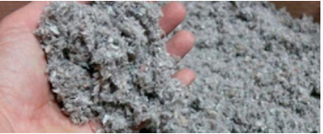Φυσική κυτταρίνη
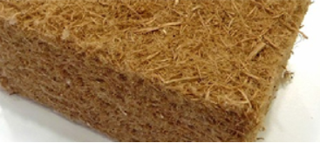Ίνες ξύλου
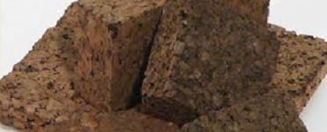Φυσικός φελλός
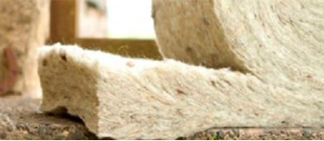Μαλλί προβάτου
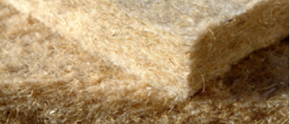Μόνωση από κάνναβη
Για τον λόγο αυτό, δίδεται ένα σύνολο υλικών οργανικής μόνωσης.
Ποια είναι η συμπεριφορά τους όσον αφορά στη μόνωση;

Λύση:
Προκειμένου να ληφθούν οι τιμές θερμικής διαπερατότητας αυτών των μονωτικών υλικών, έχουν ελεγχθεί διαφορετικά τεχνικά έγγραφα, προσδιορίζοντας τα ακόλουθα δεδομένα για κάθε υλικό:
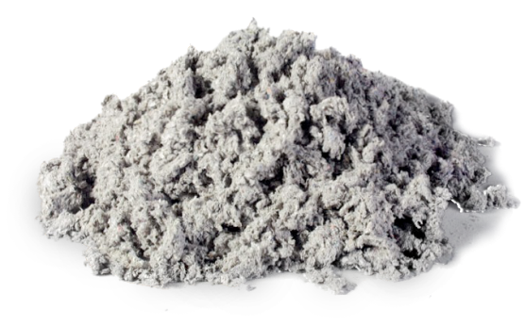
Φυσική κυτταρίνη
Θερμική διαπερατότητα: 0,04 $\frac{W}{m^{2}·K}$

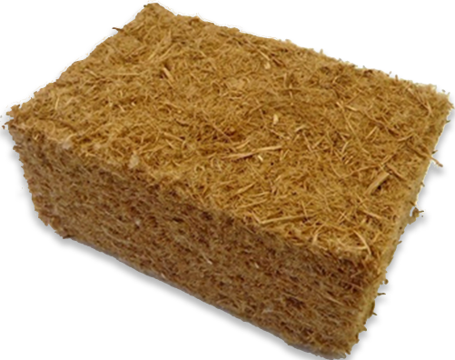

Ίνες ξύλου
Θερμική διαπερατότητα: 0,048 $\frac{W}{m^{2}·K}$
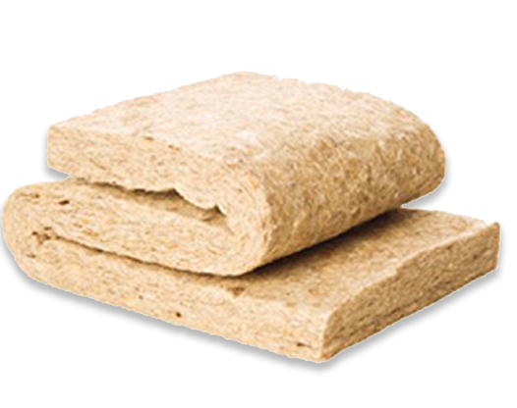

Μαλλί προβάτου
Θερμική διαπερατότητα: 0,042 $\frac{W}{m^{2}·K}$

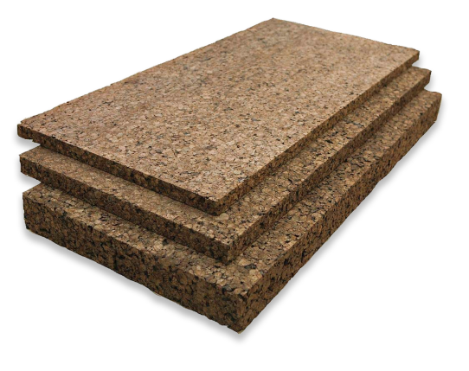

Φυσικός φελλός
Θερμική διαπερατότητα: 0,04 $\frac{W}{m^{2}·K}$

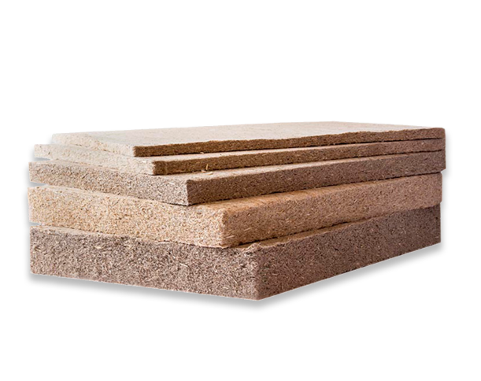

Μόνωση από κάνναβη
Θερμική διαπερατότητα: 0,038 $\frac{W}{m^{2}·K}$

Σε αυτήν την περίπτωση διαφαίνεται ότι όλες αυτές οι μονώσεις παρουσιάζουν μέση τιμή θερμικής διαπερατότητας 0,040 $\frac{W}{m^{2}·K}$, γεγονός που αποδεικνύει ότι οι οργανικές μονώσεις είναι τόσο νόμιμες, όσο τα υπόλοιπα συμβατικά υλικά.

ΜΕΛΕΤΗ ΠΕΡΙΠΤΩΣΗΣ 8
Απαιτούμενες προϋποθέσεις για την αναγνώριση της «παθητικής κατοικίας».
Σήμερα, σε μια κατασκευή κτηρίου είναι πολύ σημαντικό να λαμβάνεται υπόψη η ενεργειακή του απόδοση, καθώς καθορίζει την κατανάλωση του κτηρίου.
Για αυτό τον λόγο, είναι σημαντικό να αναζητάτε καθημερινά τη χαμηλότερη δυνατή κατανάλωση στα κτήρια.
Υπάρχουν ήδη κάποια πιστοποιητικά που καθορίζουν ορισμένες προϋποθέσεις για την απόκτησή τους και την αναγνώριση των κτηρίων ως κτήρια με χαμηλή κατανάλωση. Αυτή είναι η περίπτωση του πιστοποιητικού από το Ινστιτούτο Παθητικής Κατοικίας, το οποίο αναφέρεται σε κατασκευές κτηρίων που έχουν εξαιρετική θερμομόνωση, αυστηρό έλεγχο διείσδυσης και ανώτατη ποιότητα αέρα εσωτερικού χώρου, εκτός από την αξιοποίηση της ηλιακής ενέργειας για καλύτερο κλιματισμό, μειώνοντας την κατανάλωση ενέργειας κατά 70% (έναντι των συμβατικών κατασκευών).
Για να αποκτήσετε αυτό το πιστοποιητικό, υπάρχουν ορισμένες προϋποθέσεις που πρέπει να ληφθούν υπόψη, αλλά ορισμένες από αυτές είναι απαραίτητες, για να εξασφαλιστεί ένα μέρος διαμονής καλής ποιότητας.
Μερικές από τις πιο σημαντικές τιμές που πρέπει να ληφθούν υπόψη είναι:
- Ο προσανατολισμός των κτηρίων και η εκμετάλλευση της ηλιακής ενέργειας.
- Ο έλεγχος των διεισδύσεων.
- Ο έλεγχος ανανέωσης του αέρα.
- Η θερμική μόνωση.

Λαμβάνοντας υπόψη ότι σε αυτό το πρόγραμμα στοχεύουμε στην υλοποίηση της χρήσης ξύλου στην κατασκευή, η μόνη τιμή που εξαρτάται αποκλειστικά από το δομικό υλικό είναι η θερμομόνωση, η οποία απαιτεί μέγιστη τιμή θερμικής διαπερατότητας 0,12 $\frac{W}{m^{2}·K}$.
Στη συνέχεια, υποθέτοντας ότι οι τιμές προσανατολισμού, ελέγχου διείσδυσης και ελέγχου ανανέωσης αέρα είναι επαρκείς για την απόκτηση της αναγνώρισης της παθητικής κατοικίας,
Ορίστε ένα παράδειγμα τοίχου από ξύλινο πλαίσιο που θα πληροί τις απαιτήσεις θερμομόνωσης για να φτάσει στην αναγνώριση της παθητικής κατοικίας.

Λύση:
Για να πάρετε μια περίπτωση από ξύλινο πλαίσιο που πληροί τις απαιτήσεις θερμικής μόνωσης του πιστοποιητικού παθητικής κατοικίας, είναι απαραίτητο η θερμοπερατότητα (U) του τοίχου να έχει χαμηλότερη τιμή από 0,12 $\frac{W}{m·K}$.
Αυτή η τιμή U προέρχεται από τον τύπο: $\frac{1}{s/λ}$ 0,12 W / (m • K).
Όπου:
- s = Πάχος υλικού (m)
- $λ \text{=} \text{Ολική} \text{θερμική} \text{αγωγιμότητα} \text{του} \text{υλικού} \left(\frac{W}{m·K}\right)$
Επομένως, εάν θέλουμε να πάρουμε έναν τοίχο που θεωρείται παθητικός, το σύνολο των τμημάτων αυτού του τοίχου πρέπει να φτάσει μια τιμή U μικρότερη από 0,12 W/$m^{2}$K.

Αυτό σημαίνει ότι, δεδομένου ότι οι θερμικές αγωγιμότητες των υλικών ($λ$) είναι σταθερές, η τιμή που πρέπει να προσδιοριστεί, για να αυξήσει την απαιτούμενη τιμή U είναι το πάχος κάθε υλικού, έως ότου η θερμική διαπερατότητα ολόκληρου του τοίχου πάρει την απαιτούμενη τιμή 0,12 $\frac{W}{m·K}$.
- Δεδομένης της θερμικής αγωγιμότητας κάθε υλικού: 0,12 W / m ^ 2K.

Τοίχος από ξύλο:
- Εσωτερικό πάνελ, Ξύλινα πάνελ: $λ$1 = 0.18 W/m·°C. ${ S}_{1}$
- Ίνες ξύλου: $λ$2= 0.040 W/m·°C. $S_{2}$
- Εξωτερικό πάνελ, Ξύλινα πάνελ: $λ$3 = 0.18 W/m·°C.${ S}_{1}$

- Και η καθιερωμένη φόρμουλα:
$$\frac{1}{s/λ}$$

Προσδιορίζεται το απαιτούμενο πάχος κάθε υλικού:
$$\frac{1}{S/λ}=0,12\frac{W}{m·K}$$

$$\frac{1}{\frac{S_{1}}{0,18}+\frac{S_{2}}{0,04}+\frac{S_{1}}{0,18}}=0,12\frac{W}{m·K}$$

$$S_{1}=0,075m$$
$$S_{2}=0,30m$$

Προσδιορίζεται ότι το απαιτούμενο πάχος κάθε στρώσης είναι 0,30 m για το μονωτικό υλικό από ίνες ξύλου και 0,18 m για κάθε ένα από τα δύο πάνελ ξύλου.

ΜΕΛΕΤΗ ΠΕΡΙΠΤΩΣΗΣ 9
Σχετικός έλεγχος υγρασίας σε κτήριο με ξύλινο σκελετό

Συνήθως, όταν μιλάμε για άνεση στους εσωτερικούς χώρους, εστιάζουμε κυρίως στον έλεγχο της θερμοκρασίας, αλλά υπάρχει κι ένας άλλος παράγοντας που είναι εξίσου σημαντικός: η σχετική υγρασία.
Μία από τις καλύτερες εφαρμόσιμες ιδιότητες του ξύλου στον σχεδιασμό εσωτερικών χώρων είναι ο έλεγχος της σχετικής υγρασίας στους εσωτερικούς χώρους. Δεδομένων των υγροσκοπικών ιδιοτήτων του ξύλου, τα ξύλινα κτίρια είναι ιδανικά για τη φυσική ρύθμιση της υγρασίας των εσωτερικών χώρων.
Η σχετική υγρασία είναι ένας από τους κύριους παράγοντες για τη ρύθμιση της άνεσης στο εσωτερικό ενός κτηρίου. Το κατάλληλο επίπεδο υγρασίας είναι απαραίτητο, ώστε ένα ανθρώπινο σώμα να ρυθμίζει τη θερμοκρασία του σε σχέση με τον περιβάλλοντα αέρα του.
Η υγρασία κυμαίνεται κατά τη διάρκεια του χρόνου και κυμαίνεται ιδιαίτερα μεταξύ καλοκαιριού και χειμώνα.
Στη συνέχεια, εάν τα υλικά που συνθέτουν τις κύριες επιφάνειες των εσωτερικών χώρων αποτελούνται από ξύλινα υλικά,
Ποια είναι η συμπεριφορά του ξύλου σχετικά με τη σχετική υγρασία στους εσωτερικούς χώρους;

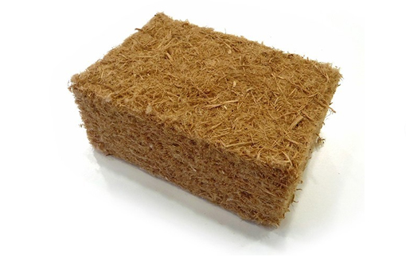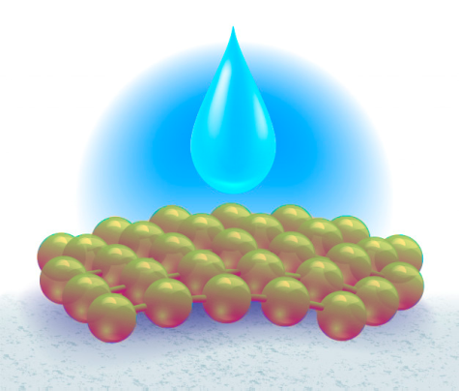
Λύση:
Αυτά είναι μερικά από τα πλεονεκτήματα που παρουσιάζει το ξύλο σε σχέση με τον έλεγχο της υγρασίας
Συνθήκες υγρασίας | Πλεονεκτήματα ξύλινης κατασκευής
Έλεγχος διακύμανσης εσωτερικής υγρασίας | Το ξύλο είναι ένα υγροσκοπικό υλικό, το οποίο μπορεί να ρυθμίσει τα επίπεδα της σχετικής υγρασίας, χάρη στην πορώδη σύστασή του, ειδικά όταν δεν έχει υποστεί επεξεργασία
Μικρή συχνότητα τεχνητού αερισμού | Δεδομένων των υγροσκοπικών ιδιοτήτων του ξύλου, απαιτείται η ανανέωση του αέρα σε μικρή συχνότητα.
Ποιότητα αέρα | Αυτές οι ιδιότητες μετατρέπουν το ξύλο σε ένα ωραίο υλικό για τη ρύθμιση της ποιότητας του αέρα στους εσωτερικούς χώρους και την ποιότητα ζωής αυτών που μένουν σε αυτές τις κατοικίες

ΜΕΛΕΤΗ ΠΕΡΙΠΤΩΣΗΣ 10
Θερμικές γέφυρες σε κτήρια με ξύλινες δομές
Σε όλα τα κτήρια, οι θερμικές γέφυρες είναι μερικά από τα πιο δύσκολα σημεία για μελέτη, λόγω της θέσης και του σκοπού τους στη δομή του κτηρίου. Σε ορισμένες περιπτώσεις, για να σπάσει αυτή η θερμική γέφυρα, είναι απαραίτητο να τεθεί σε κίνδυνο η ακεραιότητα της κατασκευής, η οποία είναι πολύ δύσκολο να αντισταθμιστεί.
Δεδομένου ότι τα πιο αμφιλεγόμενα σημεία των κτηρίων είναι οι θερμικές γέφυρες, οι οποίες ως επί το πλείστον είναι τα δομικά στοιχεία που έρχονται σε επαφή με το περιβάλλον, είναι σημαντικό να δημιουργηθεί ένα καλό σύστημα για την αποφυγή αυτών των θερμικών γεφυρών, το οποίο δεν θα θέτει σε κίνδυνο τη σταθερότητα του κτιρίου.
Σε αυτή την περίπτωση, πρέπει να γνωρίζουμε τις ιδιότητες του ξύλου για να καταλάβουμε ποια θα είναι η συμπεριφορά του έναντι των θερμικών γεφυρών. Για τον λόγο αυτό, απαιτείται να γίνει μια εκτίμηση των συνθηκών που πρέπει να τηρούνται για την ύπαρξη μιας θερμικής γέφυρας και να εκτιμηθεί, επίσης, ποιες από αυτές ταιριάζουν με τις ιδιότητες του ξύλου.
Φτιάξτε έναν πίνακα που εκθέτει τις αδυναμίες των θερμικών γεφυρών και καταδεικνύει το πώς λειτουργεί ένα κτήριο με ξύλινη κατασκευή σε αυτή την περίπτωση
Λύση:
Ζητήματα θερμικών γεφυρών | Δυνατά σημεία των ξύλινων κτηρίων
Αναγκαιότητα υψηλότερης αναστροφής στο μονωτικό υλικό για την κάλυψη των θερμικών γεφυρών | Στην ξύλινη κατασκευή, δεδομένου ότι το ξύλο έχει πολύ χαμηλότερη θερμική αγωγιμότητα από τα συμβατικά υλικά, οι θερμικές γέφυρες είναι ελάχιστες
Οι κατασκευές μπορεί να χρειαστεί να διακοπούν για την ενσωμάτωση μονωτικών πάνελ, σπάζοντας τις θερμικές γέφυρες | Δεν υπάρχει λόγος να τεθεί σε κίνδυνο η κατασκευή, καθώς το ξύλο λειτουργεί ως μονωτικό υλικό
Σε ορισμένες περιπτώσεις, η διάταξη της μόνωσης είναι τόσο σκληρή, που απαιτεί πολύ συγκεκριμένες δομικές και μονωτικές λύσεις | Ακόμα κι αν ήταν απαραίτητη κάποια μόνωση, η ξηρή κατάσταση της ξύλινης κατασκευής θα καθιστούσε πολύ πιο εύκολη τη διάταξή της
Ορισμένες θερμικές γέφυρες είναι απλώς αναπόφευκτες, λόγω της πολυπλοκότητας της αρχιτεκτονικής διάταξης ορισμένων κτηρίων. | Ο αριθμός των θερμικών γεφυρών στον κατασκευαστικό τομέα γίνεται ελάχιστος στην περίπτωση των κτηρίων με ξύλινο πλαίσιο.

ΜΕΛΕΤΗ ΠΕΡΙΠΤΩΣΗΣ 10
Η αντοχή του ξύλου

Ένα από τα πιο αμφιλεγόμενα σημεία σήμερα γύρω από τη χρήση ξύλου στην κατασκευή είναι η ανθεκτικότητά του.
Οι περισσότεροι άνθρωποι θεωρούν το ξύλο ως ένα πολύ φτωχό υλικό από την άποψη της αντοχής και είναι γνωστό για τις καλές του ιδιότητες να τροφοδοτεί τη φωτιά. Επίσης, η ευπάθειά του στα ξυλοφάγα έντομα δεν βοηθά στο να γίνει πιο δημοφιλές στον κατασκευαστικό τομέα.
Ωστόσο, είναι πολύ συνηθισμένο να βρίσκουμε κάποια αρχαία κτήρια, με ηλικία άνω των 200 ετών, με ξύλινες κατασκευές, που παραμένουν ανέπαφα.
Από την άλλη πλευρά, το πιο κοινό υλικό στην κατασκευή σήμερα, το σκυρόδεμα, είναι γνωστό για τις ιδιότητές του στην αντοχή, ως ένα πολύ στατικό και ανθεκτικό υλικό. Ωστόσο, όπως δεν γνωρίζουν πολλοί, η μέση διάρκεια ζωής του σκυροδέματος είναι περίπου 50 και 150 χρόνια.
Το θέμα είναι ότι υπάρχουν διάφοροι παράγοντες που επηρεάζουν την ανθεκτικότητα του ξύλου, καθώς και του σκυροδέματος.
Μερικοί από αυτούς τους παράγοντες μπορεί να είναι υπό έλεγχο διασφαλίζοντας την ανθεκτικότητα του υλικού και αυξάνοντας την εμπιστοσύνη του κατασκευαστικού τομέα για κατασκευές με ξύλο.
Στη συνέχεια, λαμβάνοντας υπόψη αυτές τις πληροφορίες:
Απαριθμήστε τους κινδύνους και τις αδυναμίες του ξύλου στην κατασκευή και βρείτε κάποιες λύσεις για την επίλυσή τους, αυξάνοντας τον μέσο όρο ζωής του ξύλου.

Κίνδυνοι και αδυναμίες των ξύλινων κατασκευών | Θεραπείες
Δομικές δυνάμεις | Είναι σημαντικό να δώσετε προσοχή στο είδος ξύλου που χρησιμοποιείται σε αυτές τις περιπτώσεις και να αναλύσετε ποια από αυτά έχουν καλύτερη συμπεριφορά έναντι στις δυνάμεις. Η χρήση του κατάλληλου είδους ξύλου μπορεί να είναι ζωτικής σημασίας για την ανθεκτικότητα μιας ξύλινης κατασκευής.
Μύκητας | Ορισμένοι από αυτούς τους κινδύνους οφείλονται στην υγρασία του περιβάλλοντος και μπορούν να καταπολεμηθούν με μερικές επιφανειακές θεραπείες ή ακόμα και με ενέσεις θεραπείας με μέθοδο πίεσης.
Φωτιά | Αν και το ξύλο θεωρείται ως ένα πολύ αδύναμο υλικό κατά της φωτιάς, η αλήθεια είναι ότι η ξύλινη κατασκευή με την κατάλληλη επεξεργασία στην επιφάνεια μπορεί να έχει καλύτερη συμπεριφορά στη φωτιά από το σκυρόδεμα, καθώς το σκυρόδεμα καταρρέει με υψηλή αύξηση των θερμοκρασιών, καθιστώντας την κατάρρευση του κτηρίου πολύ αυθόρμητη, ενώ το ξύλο καίγεται αργά από τις εξωτερικές όψεις έως τις εσωτερικές, διατηρώντας τη σταθερότητα για μεγαλύτερο χρονικό διάστημα.
Ξυλοφάγα έντομα | Όπως και στην περίπτωση του μύκητα, η επίθεση ξυλοφάγων εντόμων μπορεί να αποφευχθεί με κατάλληλη επιφάνεια ή με θεραπευτική ένεση, εξασφαλίζοντας την ανθεκτικότητα της κατασκευής.

ΜΕΛΕΤΗ ΠΕΡΙΠΤΩΣΗΣ 11
Επίδραση του κλίματος στην ξύλινη κατασκευή σε σύγκριση με την κατασκευή από τσιμέντο.
Σήμερα, το σκυρόδεμα είναι το πιο κοινό υλικό στον κατασκευαστικό τομέα, πράγμα που σημαίνει ότι η βιομηχανία παραγωγής σκυροδέματος είναι μια από τις μεγαλύτερες σε ολόκληρο τον κόσμο. Για αυτό τον λόγο, είναι πολύ σημαντικό να ληφθεί υπόψη ποια είναι η επίδραση της παραγωγής σκυροδέματος στη ρύπανση του πλανήτη.
Ωστόσο, οι περισσότεροι παραγωγοί υλικών έχουν εμφανές, σε μικρότερη ή μεγαλύτερη κλίμακα, αποτύπωμα και προκαλούν ρύπανση. Αυτό σημαίνει ότι ακόμη και αν το ξύλο θεωρείται πολύ καθαρό υλικό, η «παραγωγή» και η συλλογή του έχουν αρνητική επίδραση στο περιβάλλον, καθώς και η διαδικασία απόρριψης του υλικού.
Για αυτό τον λόγο, είναι σημαντικό να γνωρίζουμε ποιοι είναι οι παράγοντες κάθε υλικού που μπορεί να είναι αρνητικοί για το περιβάλλον.
Στη συνέχεια:
Αναφέρετε μερικούς από τους παράγοντες που μπορεί να είναι επιβλαβείς για το κλίμα και το περιβάλλον

Ξύλο | Σκυρόδεμα
Η απόκτηση του ξύλου απαιτεί αποψίλωση δασών, η οποία είναι πολύ επιβλαβής για το οικοσύστημα. | Η παραγωγή σκυροδέματος είναι πολύ ρυπογόνος, καθώς η απόκτησή του απαιτεί βιομηχανικούς φούρνους που λειτουργούν σε πολύ υψηλές θερμοκρασίες και χρειάζονται πολλή ενέργεια.
Για να απορρίψετε το ξύλο, πρέπει να καεί, πράγμα που σημαίνει μεγάλη ποσότητα εκπομπών CO₂ στην ατμόσφαιρα. | Όταν ένα κτήριο κατασκευασμένο από σκυρόδεμα κατεδαφίζεται, το σκυρόδεμα γίνεται στερεό υπόλειμμα, το οποίο είναι δύσκολο να επαναχρησιμοποιηθεί, αν και αυτή η πρακτική βελτιώνει την αποτελεσματικότητά του.
Η αποψίλωση δασών που θα μπορούσε να συνεπάγεται η μαζική χρήση ξύλου, θα επηρέαζε σοβαρά τη μετανάστευση των ζώων που ζουν σ’ αυτά τα δάση. | Για την κατασκευή του σκυροδέματος, απαιτούνται μερικές πέτρες και βράχοι, πράγμα που σημαίνει ότι ορισμένα λατομεία θα χρησιμοποιηθούν, καταλήγοντας σε καταστροφή τοπίων.

ΕΡΩΤΗΣΕΙΣ ΚΑΙ ΑΠΑΝΤΗΣΕΙΣ (Συχνές Ερωτήσεις)
ΕΝΕΡΓΕΙΑΚΗ ΑΠΟΔΟΣΗ
Ποια είναι η διαφορά μεταξύ του συντελεστή θερμικής αγωγιμότητας και του συντελεστή μεταφοράς θερμότητας;
Ο συντελεστής θερμικής αγωγιμότητας αναφέρεται στην ποσότητα θερμότητας που μεταφέρεται σε μία ώρα μέσα από 1 m² υλικού, με πάχος 1 m, όταν η θερμοκρασία που πέφτει μέσω του υλικού υπό συνθήκες σταθερής ροής θερμότητας είναι 1 °C. Από την άλλη πλευρά, ο συντελεστής μεταφοράς θερμότητας προσδιορίζει τον ολικό συντελεστή μεταφοράς θερμότητας για οποιοδήποτε τμήμα υλικού ή σύνθεσης υλικών.
Ποια είναι τα θερμομονωτικά υλικά που χρησιμοποιούνται πιο συχνά;
Ανάλογα με την τυπολογία κατασκευής του κτηρίου, τα μονωτικά υλικά που χρησιμοποιούνται πιο συχνά είναι o υαλοβάμβακας, το ορυκτό μαλλί ή η μόνωση με ψεκασμό αφρού. Στην περίπτωση των ξύλινων κτηρίων, οι ίνες ξύλου και οι ίνες κυτταρίνης απαντώνται, επίσης, πολύ συχνά.
Γιατί πρέπει να χρησιμοποιούνται πιο συχνά τα οργανικά μονωτικά υλικά;
Προκειμένου να βελτιωθούν οι παγκόσμιες συνθήκες αειφορίας, είναι σημαντικό να ενισχυθεί η χρήση βιώσιμων υλικών. Δεδομένου ότι τα οργανικά μονωτικά υλικά παρέχουν τις ίδιες ή ακόμα καλύτερες μονωτικές ιδιότητες από τα συμβατικά υλικά, είναι μια πολύ καλή εναλλακτική λύση γι’ αυτά τα υλικά.
ΘΕΡΜΙΚΕΣ ΓΕΦΥΡΕΣ
Ποια είναι τα πιο κοινά σημεία που γίνονται θερμικές γέφυρες σε ένα κτήριο;
Τα πιο ευαίσθητα σημεία για να βρείτε θερμικές γέφυρες είναι στις συναντήσεις μεταξύ δομικών ή ξυλουργικών στοιχείων με στοιχεία περιβλήματος.

Ποια είναι η σχέση μεταξύ των θερμικών γεφυρών και των επιφανειακών συμπυκνώσεων;
Λόγω της θερμικής διακύμανσης που υπάρχει στα σημεία θερμικής γέφυρας, το νερό συμπυκνώνεται σε σημεία όπου τα υλικά δεν είναι έτοιμα να αντέξουν υγρασία. Αυτός είναι ένας άλλος λόγος για τον οποίο οι θερμικές γέφυρες πρέπει πάντα να αποφεύγονται.
ΠΙΣΤΟΠΟΙΗΤΙΚΟ ΕΝΕΡΓΕΙΑΚΗΣ ΑΠΟΔΟΣΗΣ
Τι σημαίνει να γνωρίζετε την ενεργειακή απόδοση ενός κτηρίου;
Το να γνωρίζουμε την ενεργειακή απόδοση ενός κτηρίου σημαίνει να έχουμε τη τιμή της κατανάλωσης ενέργειας που απαιτείται από το κτήριο, προκειμένου να ικανοποιήσει την ενεργητική ζήτηση σε κανονικές συνθήκες πληρότητας και χρήσης.
Ποιες είναι οι διαθέσιμες επιλογές για να αποκτήσετε το Πιστοποιητικό Ενεργειακής Απόδοσης;
Έχουμε τη γενική που βασίζεται στην αξιολόγηση της ενεργειακής ζήτησης των κτηρίων μέσω της σύγκρισης αυτού με ένα άλλο κτήριο αναφοράς. Η άλλη διαθέσιμη επιλογή είναι η απλοποιημένη επιλογή που ελέγχει άμεσα την ενεργειακή ζήτηση των κτηρίων.

ΕΠΙΔΡΑΣΗ ΤΟΥ ΚΛΙΜΑΤΟΣ ΣΤΑ ΞΥΛΙΝΑ ΚΤΗΡΙΑ
Ποιοι είναι οι πιο συνηθισμένοι παράγοντες που μπορούν να αποτελέσουν απειλή για το ξύλο;
Ανάλογα με τις συνθήκες του περιβάλλοντος των ξύλινων υλικών, οι πιο επικίνδυνοι παράγοντες μπορεί να είναι ο ήλιος και το νερό για εξωτερικές χρήσεις, ή ο μύκητας και τα έντομα για μέρη με υψηλές τιμές υγρασίας ή σκοτεινές συνθήκες.
Ποιο έντομο μπορεί να θεωρηθεί πιο επιβλαβές για την ακεραιότητα του ξύλου;
Οι τερμίτες, καθώς είναι ο πιο επιθετικός τύπος ξυλοφάγου, και δεν αφήνουν καθόλου ίχνος.

ΕΠΙΔΡΑΣΗ ΤΗΣ ΧΡΗΣΗΣ ΞΥΛΟΥ ΣΤΟ ΠΕΡΙΒΑΛΛΟΝ
Πώς μπορεί η κατανάλωση ενέργειας του ξύλου να είναι τόσο χαμηλή σε σύγκριση με άλλα κατασκευαστικά υλικά;
Λόγω των χαμηλών απαιτήσεων ενέργειας για την απόκτηση τεμαχίων ξυλείας για την κατασκευή. Κάνει μεγάλη διαφορά σε αντίθεση με τα συμβατικά υλικά, όπως το σκυρόδεμα ή το μέταλλο, που απαιτούν ιδιαίτερα απαιτητικές βιομηχανικές διεργασίες. Επίσης, τα υλικά ξυλείας καταναλώνουν CO₂ που αντισταθμίζει τις αρνητικές εκπομπές.
Υπάρχει διαφορά στην κατανάλωση CO₂ μεταξύ ενός παλαιότερου και ενός νεότερου δέντρου;
Ένα νεότερο δέντρο έχει υψηλότερο ποσοστό κατανάλωσης CO₂ από ένα παλαιότερο. Το νεότερο μπορεί να έχει 25% περισσότερη κατανάλωση από τη δεύτερη ομάδα.
Πηγή: https://www.europapress.es/ciencia/cambio-climatico/noticia-arboles-jovenes-son-25-mas-eficaces-absorbiendo-carbono-20190219111908.html

ΥΔΡΑΥΛΙΚΕΣ ΕΓΚΑΤΑΣΤΑΣΕΙΣ
Υπάρχουν ειδικές προϋποθέσεις στις ξύλινες κατασκευές, προκειμένου να τοποθετηθούν όλες οι υδραυλικές εγκαταστάσεις;
Βασικά, κάθε υδραυλικό σύστημα λειτουργεί με τον ίδιο τρόπο, ανεξάρτητα από το υλικό που χρησιμοποιείται για την κατασκευή.
Ποιο είναι το συνιστώμενο υδραυλικό υλικό σε μια κατοικία;
Δεν υπάρχει συνιστώμενο υδραυλικό υλικό. Η ποικιλία των υλικών είναι το αποτέλεσμα διαφορετικών σχημάτων και απαιτήσεων σχεδιασμού που υπάρχουν στον σχεδιασμό της αρχιτεκτονικής.

ΞΗΡΑ ΔΟΜΗΣΗ ΚΑΙ ΣΤΕΓΑΝΟΠΟΙΗΣΗ
Ποια είναι τα πλεονεκτήματα αυτής της μεθόδου;
Τα πλεονεκτήματα αυτού του τύπου κατασκευής σε σύγκριση με τις παραδοσιακές μεθόδους είναι: χαμηλό βάρος, έλεγχος υψηλής ποιότητας, ομοιογένεια του προϊόντος και μεγάλες πλαστικές δυνατότητες.
Ποια είναι τα στοιχεία που ταιριάζουν με ελαφρύ κλείσιμο;
Τα τρία κύρια μέρη είναι τα πάνελ, η βοηθητική κατασκευή και οι συνδέσεις. Τα πάνελ αποτελούν το στοιχείο που δίνει την εξωτερική εμφάνιση του κλεισίματος, ανάλογα με την υφή και το χρώμα που επιλέγεται. Η βοηθητική κατασκευή είναι αυτή που μεταδίδει τις κινήσεις που λαμβάνει, κυρίως το δικό της βάρος και την κίνηση του ανέμου, στη φέρουσα δομή του κτηρίου. Η σύνδεση μεταξύ των πάνελ είναι, επίσης, απαραίτητη, προκειμένου να διασφαλιστεί η συμμόρφωση με πολλές από τις απαιτήσεις και τις συνθήκες που απαιτούνται από τα ίδια τα πάνελ.

ΗΛΕΚΤΡΟΛΟΓΙΚΑ ΕΙΔΗ
Ποια είναι τα μέρη μιας ηλεκτρολογικής εγκατάστασης;
1.Ηλεκτρολογικό κουτί προστασίας
2.Γεννήτρια ρεύματος
--- γενικός διακόπτης ---
3. Μετρητές
4. Μεμονωμένη γραμμή
5. Κουτί για διακόπτη ισχύος
6. Γενικές συσκευές ελέγχου και προστασίας
Εσωτερική εγκατάσταση:
7. Εσωτερική εγκατάσταση
ΕΙΔΗ ΑΕΡΙΣΜΟΥ
Ποια είναι τα χαρακτηριστικά των γενικών συστημάτων αερισμού;
Τα ανοίγματα διαθέτουν αεριστήρες ή σταθερά εξαρτήματα της ξυλουργικής, όπως συσκευές μικροεξαερισμού. Οι αεριστήρες πρέπει να είναι τοποθετημένοι σε απόσταση μεγαλύτερη από 1,80 m από το έδαφος. Οι κουζίνες, οι τραπεζαρίες, τα υπνοδωμάτια και τα καθιστικά πρέπει να διαθέτουν συμπληρωματικό σύστημα φυσικού αερισμού. Πρέπει να παρέχεται πρακτικό εξωτερικό παράθυρο ή εξωτερική πόρτα. Η συνολική επιφάνεια των παραθύρων και των εξωτερικών θυρών κάθε δωματίου πρέπει να είναι τουλάχιστον το ένα εικοστό της χρήσιμης επιφάνειάς του.
ΕΙΔΗ ΚΛΙΜΑΤΙΣΜΟΥ
Ποια είναι τα πιο κοινά είδη εγκατάστασης;
Σκοπός
-Βιομηχανικές διεργασίες
-Εγκατάσταση για άνεση
Περίοδος
-Μόνο τον χειμώνα
- Μόνο το καλοκαίρι
-Όλο τον χρόνο
Ψυκτικό υγρό
- Αέρας
- Νερό
- Ψυκτικά
Εγκατάσταση
Μονάδα
-Για παράθυρα και φορητές συσκευές
- Συμπαγείς και αυτόνομες μονάδες συμπύκνωσης με αέρα
- Συμπαγείς και αυτόνομες μονάδες συμπύκνωσης με νερό
Σύστημα διαχωρισμού
-Διαιρούμενος τύπος (εκροή αέρα μέσω αγωγών ή απευθείας)
-Πολυδιαιρούμενος τύπος
Κεντρικά συστήματα
-Μικτό (επαγωγικό ή με ανεμιστήρα-στοιχείο)
-Όλο αέρας (σταθερή ροή, μεταβλητός όγκος, δύο αγωγοί)
ΕΙΔΗ ΤΗΛΕΠΙΚΟΙΝΩΝΙΩΝ
Ποιος είναι ο στόχος της εγκατάστασης τηλεπικοινωνιών;
Αυτός ο τύπος εγκαταστάσεων περιλαμβάνει, προσαρμόζει και διανέμει σε σπίτια και επιχειρήσεις κάθε είδους τηλεπικοινωνιακή συσκευή. Το σύνολο του εξοπλισμού πρέπει να είναι επαρκές για όλους τους χρήστες του κτηρίου, περιλαμβάνοντας όλες τις υπηρεσίες, όπως τηλεόραση, τηλέφωνο και τηλεπικοινωνίες μέσω γραμμής. Ο σχεδιασμός του κτηρίου θα πρέπει να λαμβάνει υπόψη αυτού του είδους τις ανέσεις και να βοηθά στην προσαρμογή τους σε μελλοντικές εγκαταστάσεις.

ΕΡΩΤΗΣΕΙΣ ΠΟΛΛΑΠΛΗΣ ΕΠΙΛΟΓΗΣ
ΕΝΕΡΓΕΙΑΚΗ ΑΠΟΔΟΣΗ
Ποιοι είναι οι πιο σημαντικοί όροι που πρέπει να ληφθούν υπόψη για την εκπόνηση των υπολογισμών των αρχών ενεργειακής απόδοσης;
a) Θερμική ενέργεια, Θερμική αγωγιμότητα, Συντελεστής θερμικής αγωγιμότητας, Αντίσταση θερμοπερατότητας, Θερμική αντίσταση, Συντελεστής θερμοπερατότητας, Διαπερατότητα στους υδρατμούς & Αντίσταση στους υδρατμούς.
b) Συντελεστής θερμικής αγωγιμότητας & Θερμική αντίσταση
c) Θερμοκρασία, πρόγνωση καιρού και σύνθεση υλικού.

Όσον αφορά στη θερμική αγωγιμότητα, το κατασκευαστικό υλικό ξυλείας (κατασκευασμένο από Σκανδιναβικό πεύκο) έχει:
a) Υψηλότερη θερμική αγωγιμότητα από το μεγαλύτερο μέρος του συμβατικού κατασκευαστικού υλικού, έτσι έχει χειρότερη απόδοση.
b) Υψηλότερη θερμική αγωγιμότητα από το μεγαλύτερο μέρος του συμβατικού κατασκευαστικού υλικού, οπότε έχει καλύτερη απόδοση.
c) Χαμηλότερη θερμική αγωγιμότητα από το μεγαλύτερο μέρος του συμβατικού κατασκευαστικού υλικού, οπότε έχει καλύτερη απόδοση.

Για τον υπολογισμό της θερμικής διαπερατότητας ενός ολόκληρου τοίχου:
a) Είναι απαραίτητο να υπολογιστεί μόνο η διαπερατότητα των επιφανειακών στρωμάτων για να βρεθεί η θερμική διαπερατότητα του τοίχου.
b) Πρέπει να λαμβάνεται υπόψη κάθε στρώμα για τον υπολογισμό της θερμικής διαπερατότητα του τοίχου.
c) Απαιτείται μόνο να ληφθεί υπόψη η διαφορά θερμοκρασίας μεταξύ του εσωτερικού χώρου και του εξωτερικού.
ΘΕΡΜΙΚΗ ΜΟΝΩΣΗ
Ο κύριος λόγος για την εγκατάσταση θερμομονωτικών υλικών στο περίβλημα ενός κτηρίου είναι:
a) Η διασφάλιση της υδατοστεγανότητας έναντι της βροχής και του χιονιού.
b) Η διασφάλιση της θερμικής στεγανότητας των εσωτερικών χώρων, αποφεύγοντας την απώλεια θερμότητας μέσω των τοίχων, και η μείωση της κατανάλωσης ενέργειας για τον κλιματισμό των εσωτερικών χώρων.
c) Η εξασφάλιση της προστασίας από ξυλοφάγα έντομα που μπορούν να προκαλέσουν ζημιά στα δομικά στοιχεία.

Η απόδοση των οργανικών μονωτικών υλικών είναι:
a) Χειρότερη από το συνηθέστερο μονωτικό υλικό, φθάνοντας τιμές λ υψηλότερες από 0.060 W/(m·K).
b) Καλύτερη από το συνηθέστερο μονωτικό υλικό, φθάνοντας τιμές λ χαμηλότερες από 0.015 W/(m·K).
c) Ίση με το συνηθέστερο μονωτικό υλικό, φθάνοντας τιμές λ χαμηλότερες από 0.035 W/(m·K).

Τα οργανικά μονωτικά υλικά πρέπει να χρησιμοποιούνται συχνότερα επειδή:
a) Οι ιδιότητες μόνωσης που έχουν είναι πολύ καλύτερες από τα περισσότερα συμβατικά μονωτικά υλικά.
b) Οι τιμές τους είναι πραγματικά χαμηλές λόγω της εύκολης διαδικασίας λήψης του υλικού.
c) Η χρήση φιλικών προς το περιβάλλον υλικών αποτρέπει την υπερθέρμανση του πλανήτη, ενισχύοντας την αναδάσωση και την επαναχρησιμοποίηση οργανικών υλικών, όπως του ξύλου για ίνες ξύλου ή του χαρτιού για μόνωση με κυτταρίνη.
ΘΕΡΜΙΚΕΣ ΓΕΦΥΡΕΣ
Ο όρος θερμική γέφυρα χρησιμοποιείται για να περιγράψει:
a) Ευαίσθητα μέρη ενός κτηρίου που είναι επιρρεπή στη ροή θερμότητας, λόγω της έλλειψης μόνωσης σε ενώσεις ή συναντήσεις.
b) Στοιχεία κλιματισμού ή καλοριφέρ που εξισορροπούν τη θερμοκρασία των εσωτερικών χώρων.
c) Το δωμάτιο που βρίσκεται ακριβώς στην είσοδο του κτηρίου, το οποίο έχει τη λειτουργία εξισορρόπησης της διαφοράς θερμοκρασίας μεταξύ εσωτερικών και εξωτερικών χώρων.

Τα πιο συνηθισμένα σημεία όπου τείνουν να βρίσκονται οι θερμικές γέφυρες είναι:
a) Σημεία ενσωματωμένα στο περίβλημα, ενώσεις μεταξύ περιβλήματος, γωνίες, ενώσεις μεταξύ διαχωριστικών τοιχωμάτων και τοίχων περιβλήματος & ενώσεις μεταξύ περιβλημάτων και ξύλινων κατασκευών.
b) Πόρτες και παράθυρα, όταν ανοίγουν.
c) Στο πιο απομακρυσμένο σημείο από τη δομή των περιβλημάτων.

Ποια είναι η σχέση μεταξύ θερμικών γεφυρών και συμπυκνώσεων ατμών;
a) Καμία. Αυτά είναι εντελώς διαφορετικά θέματα.
b) Ένα αποτέλεσμα των θερμικών γεφυρών είναι η αύξηση του σχηματισμού επιφανειακής συμπύκνωσης στην εξωτερική όψη του κατασκευαστικού στοιχείου στα υπάρχοντα ψυχρά σημεία που βρίσκνται στην περιοχή που επηρεάζεται από τη θερμική γέφυρα.
c) Η κατάλληλη διάταξη μιας θερμικής γέφυρας μπορεί να λειτουργήσει ως φράγμα ατμού έναντι στις συμπυκνώσεις.

ΠΙΣΤΟΠΟΙΗΤΙΚΑ ΕΝΕΡΓΕΙΑΚΗΣ ΑΠΟΔΟΣΗΣ
Η απόκτηση θετικού Πιστοποιητικού Ενεργειακής Απόδοσης είναι σημαντική προκειμένου να ληφθούν υπόψη τα χαρακτηριστικά ενός κτηρίου.
a) Λάθος. Δεν είναι απαραίτητο να λάβετε αυτό το πιστοποιητικό για να μπορέσετε να ξεκινήσετε τη διαδικασία κατασκευής.
b) Λάθος. Η απόκτηση αυτού του πιστοποιητικού αποδεικνύει την κακή απόδοση ενός κτηρίου, όσον αφορά στις απώλειες ενέργειας και την κατανάλωση.
c) Αλήθεια. Η απόκτηση αυτού του πιστοποιητικού αποδεικνύει την κατασκευαστική ποιότητα όλων των στοιχείων του κτηρίου, όσον αφορά στον κλιματισμό.

Το πιστοποιητικό παθητικής κατοικίας είναι:
a) Ένα πιστοποιητικό που αποκτάται εύκολα, δεδομένου ότι δεν είναι πολύ απαιτητικό, όσον αφορά στην αποδοτικότητα.
b) Ένα πολύτιμο και δύσκολο να αποκτηθεί πιστοποιητικό, καθώς απαιτεί μείωση κατά 75% των αναγκών θέρμανσης και ψύξης.
c) Η αναγνώριση που αποκτά ένα κτήριο όταν δεν διαθέτει εγκαταστάσεις.

ΚΛΙΜΑΤΙΚΗ ΕΠΙΔΡΑΣΗ ΣΤΑ ΞΥΛΙΝΑ ΚΤΗΡΙΑ
Οι πιο απειλητικοί παράγοντες που μπορούν να καταστρέψουν τα ξύλινα κτίρια είναι:
a) Φωτιά και νερό.
b) Μικρά τρωκτικά.
c) Ηλιακή ακτινοβολία, νερό, μύκητας και έντομα.

Το πιο επικίνδυνο έντομο για την ακεραιότητα του ξύλου είναι:
a) Οι τερμίτες, καθώς είναι οι πιο επιθετικοί και δεν αφήνουν κανένα ίχνος.
b) Κανένα από αυτά δεν μπορεί να θεωρηθεί σημαντική απειλή για την ακεραιότητα του ξύλου.
c) Οι κεραμβυκίδες, δεδομένου ότι είναι δύσκολο να εκτιμηθεί η επίθεση σε αρχικό στάδιο και γίνεται αντιληπτή όταν έχει ήδη γίνει το μεγαλύτερο μέρος της ζημιάς. Όταν ένα κομμάτι ξύλου γεμίσει με αυτά τα έντομα, πιθανότατα θα χάσει τις περισσότερες φυσικές του ιδιότητες.

ΕΠΙΔΡΑΣΗ ΤΗΣ ΧΡΗΣΗΣ ΞΥΛΟΥ ΣΤΟ ΠΕΡΙΒΑΛΛΟΝ
Γιατί είναι σημαντικό να χρησιμοποιούνται πιο συχνά υλικά ξύλου στον κατασκευαστικό τομέα στο μέλλον;
a) Επειδή έχει καλύτερη εικόνα από την άποψη του σχεδιασμού.
b) Επειδή οι εκπομπές CO₂ της ξύλινης κατασκευής είναι τόσο χαμηλές που απορροφούν περισσότερο από ό, τι εκπέμπουν.
c) Το ξύλο δεν πρέπει να χρησιμοποιείται στο μέλλον ως το κύριο κατασκευαστικό υλικό, εξαιτίας του κινδύνου της αποψίλωσης.

Γιατί το ξύλο εκπέμπει τόσο χαμηλή ποσότητα CO₂ σε σύγκριση με άλλα κατασκευαστικά υλικά;
a) Επειδή οι πολιτικές για το ξύλο επιτρέπουν την ξύλινη κατασκευή χωρίς μεγάλα μηχανήματα.
b) Επειδή το ξύλο δεν διατηρεί CO₂ λόγω της απορρόφησης.
c) Επειδή η διαδικασία απόκτησης ξύλου δεν είναι απαιτητική και δεν χρειάζεται καμία απαιτητική βιομηχανική διεργασία.

ΥΔΡΑΥΛΙΚΕΣ ΕΓΚΑΤΑΣΤΑΣΕΙΣ
Ποια είναι τα χαρακτηριστικά που πρέπει να έχει η εγκατάσταση παροχής νερού;
a) Δυνατότητα μεταφοράς και αντοχή έναντι στη διάβρωση.
b) Αντοχή στις διακυμάνσεις της θερμοκρασίας και ικανότητα διανομής επαρκούς ροής και πίεσης.
c) Και τα δύο.

Γιατί πρέπει να αντικαθίστανται αμέσως οι σωλήνες μολύβδου εάν βρίσκονται σε παλιά υδραυλική εγκατάσταση;
a) Επειδή ο μόλυβδος είναι τοξικός για τον άνθρωπο και μπορεί να είναι πολύ επικίνδυνος.
b) Επειδή οι εγκαταστάσεις αυτές συνδέονταν με την ηλεκτρική γραμμή και υπάρχει υψηλός κίνδυνος ηλεκτροπληξίας.
c) Κανένα από αυτά δεν είναι σωστό.

Ποιες θα πρέπει να είναι οι βασικές προϋποθέσεις για την καθιέρωση ειδικού υλικού στην εγκατάσταση υδραυλικών;
a) Δεν έχει σημασία. Όλα τους συμπεριφέρονται το ίδιο.
b) Μόνο οι προϋποθέσεις σχεδιασμού.
c) Κυρίως η σύνθεση του νερού, που μερικές φορές μπορεί να είναι ασυμβίβαστη με ορισμένα υλικά.

ΞΗΡΑ ΔΟΜΗΣΗ ΚΑΙ ΣΤΕΓΑΝΟΠΟΙΗΣΗ
Ποια είναι τα κύρια πλεονεκτήματα των συστημάτων ξηράς και ελαφριάς δόμησης σε σχέση με τα συμβατικά;
a) Η τιμή είναι χαμηλότερη.
b) Η διαδικασία δόμησης είναι χαμηλότερη, αλλά είναι πιο καθαρή και λιγότερο επικίνδυνη.
c) Η διαδικασία δόμησης είναι ευκολότερη και ταχύτερη και παρέχει μεγάλες δυνατότητες σχεδιασμού.

Γιατί είναι τόσο σημαντικό να ληφθεί υπόψη το σύστημα στεγανοποίησης σε συστήματα ξηράς δόμησης;
a) Επειδή παρέχει επιπλέον σταθερότητα στον τοίχο.
b) Επειδή διασφαλίζει τη στεγανότητα κάθε τοίχου και ένωσης.
c) Δεν είναι πραγματικά σημαντικό, είναι μόνο μια δευτερεύουσα δυνατότητα.

ΠΕΡΙΠΤΩΣΙΟΛΟΓΙΚΕΣ ΜΕΛΕΤΕΣ & ΑΝΑΛΥΣΗ ΣΕΝΑΡΙΩΝ ΕΦΑΡΜΟΓΗΣ
1. Λαμβάνοντας υπόψη όλες τις παρεχόμενες πληροφορίες σε αυτήν τη διδακτική ενότητα, σχεδιάστε ένα κτήριο 100 m² κατασκευασμένο από ξύλο. Καθιερώστε την τυπολογία του τμήματος και το είδος ξύλου που θα χρησιμοποιήσετε, καθώς και το οργανικό μονωτικό υλικό που ταιριάζει καλύτερα στο έργο. Εάν το κτήριο έχει εσωτερική θερμοκρασία 20 ºC και η εξωτερική θερμοκρασία είναι 5 ºC, υπολογίστε τις απώλειες θερμότητας ανά επιφάνεια. Επιπλέον, απαριθμήστε τις απειλές στις οποίες θα εκτεθεί το κτήριο και τον καλύτερο τρόπο προστασίας του κτηρίου.

2. Μόλις το κτήριο σχεδιαστεί, σχεδιάστε τις υδραυλικές εγκαταστάσεις, καθώς και τις υπόλοιπες εγκαταστάσεις που απαιτούνται για το σπίτι.
Επιπλέον, καθορίστε, σε διαδοχικά στάδια, τη διαδικασία που απαιτείται για την εγκατάσταση των διαχωριστικών τοιχωμάτων, εφαρμόζοντας τα χρησιμοποιημένα υλικά.

